Встреча с жителями Жетысуского района

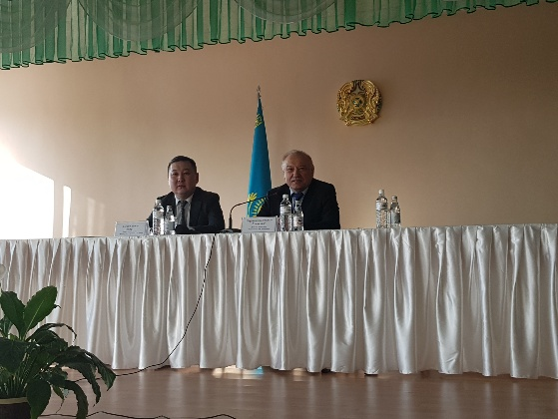
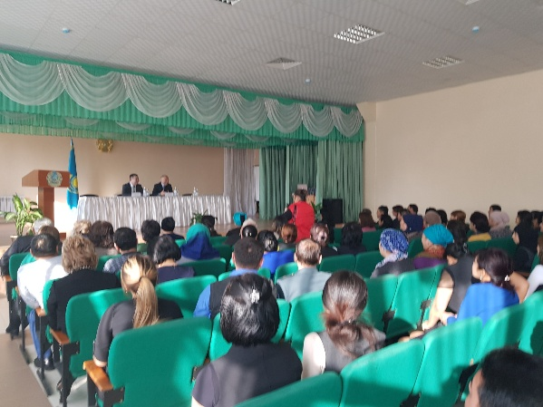
9 января 2018 года в 11.30 часов Ш.Нурумов провел встречу с жителями Жетысуского района в средней школе №101 города Алматы депутат. На встрече были представлены: отчетная работа Мажилиса Парламента РК, Комитета по экономической реформе и региональному развитию Мажилиса, депутатской группы Ассамблеи народа Казахстана за 2017 год, рассмотренные и принятые законопроекты, также обсуждены вопросы по реализации программы «Рухани Жаңғыру», Акт «Мәңгілік Ел», Стратегия развития «Казахстан-2050», переход государственного языка на латинскую графику, обсуждена работа в рамках реализации проектов, осуществляемых Ассамблеей народа Казахстана.
После выступления депутата участники задали вопросы, касательно поступления в ВУЗы выпускников средних школ, обладателей «Алтын медаль» и «Күміс медаль», статуса учителей, обеспечения учителей жильем, пенсионного возраста, детских садов, подготовки молодых специалистов-педагогов. Депутат отвечая на поставленные вопросы, разъяснил нормы соответствующих законов. А также пообещал поднять эти темы в стенах Парламента, во время рассмотрения законопроектов.
Встреча прошла в доброжелательной обстановке.
Количество участников встречи 70 человек.
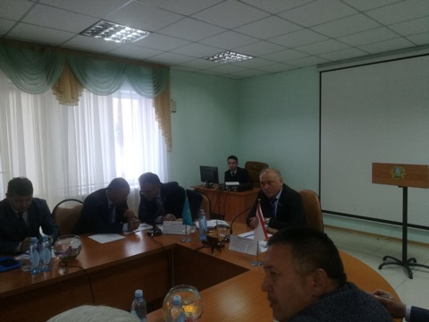
В этот же день в 16.00 часов депутат провел еще одну встречу. Она прошла в актовом зале школы-гимназии №153. В ней участвовали: депутат городского маслихата - Умаров Ш.Н., члены первичной партийной ячейки «Чимбулатов» Ауезовского районного филиала партии «Нур Отан», жители микрорайона «Достық» и коллектив средней школы №155.
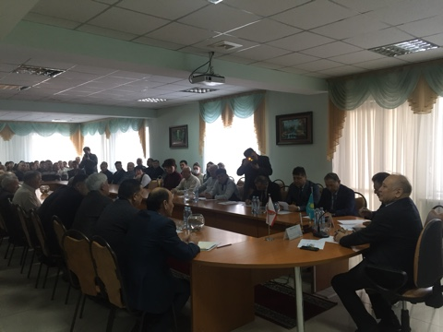
Ш.Нурумов рассказал о работе Мажилиса, о ходе законодательных работ и принятых законах. Работа депутатской группы «Ассамблея народа Казахстана», Послание Президента РК «Болашаққа бағдар: рухани жаңғыру», Национальная идея «Мәңгілік Ел» и развитие жемчужины страны - города Астаны были широко представлены в докладе депутата. После выступления Шаймардан Усаиновича жители задали вопросы, касательно поддержи уязвимых слоев населения, заработной платы учителей и т.д. Шаймардан Усаинович выслушал просьбы жителей, пообещал поднять эти вопросы во время рассмотрения соответствующих законопроектов в Мажилисе.
На встрече участвовало 70 человек.

